复旦大学软件学院

2022～2023学年第一学期期中考试试卷

■A卷 □B卷
（ 装 订 线 内 不 要 答 题 ）

课程名称： 程序设计 课程代码： COMP120006
开课院系： 复旦大学软件学院 考试形式： 闭卷
姓 名： 学 号： 专 业： 软件工程

题 号 | 第一  部分 | 第二  部分 | 第三部分 |  |  |  |  |  | 第四部分 |  | 总 分
题 号 | 第一  部分 | 第二  部分 | 1 | 2 | 3 | 4 | 5 | 6 | 1 | 2 | 总 分
得 分
(以下为试卷正文)

注意：所有答案写在答题纸上，答在试卷上无效。
第一部分：填空题(2分×10空)
- 冯·诺依曼计算机体系结构给出的5大部件是运算器，控制器，__________，输入设备以及输出设备。
- 结构化程序设计中，控制结构有三种，分别是顺序、选择和________，由它们组合可以构建更复杂的控制流程。
- 假设 sizeof(int) 的值为4，对数组定义：int a[3][6]；则 sizeof( a[0] ) 的值为__________。
- 执行语句for(int i=1;i++<4;);后变量i的值是__________。
- 符合下面两个条件之一的年份是闰年：a.能被4整除但不能被100整除；b.能被100整除且能被400整除。如果定义了一个int类型的变量year，判断year是否闰年的逻辑表达式为____________________________________________________。
- !(1>2)||(2>3)&&(4>3)结果为__________。
- 设y为int型变量，请写出描述“y是奇数”的表达式________________________。
- 已知 a=3, b=4, c=5，则表达式 (!(a + b) + c - 1 && b + c / 2) 的值是_________。
- 请补充下列代码，使其输出为：0 1 2 0 1 2 0 1 2。
for(i=1;i<=9;i++)printf(“%2d”,_________________);
- 对于定义：int m=5,y=2;当计算表达式y+=y-=m*=y后，y的值为________。

第二部分：单选题(2分×10题)
- C语言是一门（ ）
A、编译型语言 B、解释型语言
C、机器语言 D、汇编语言
- 以下选项中，合法的C语言变量名是（ ）
A、3number B、else
C、_student D、a2*
- 以下说法正确的是（ ）
A、main函数必须位于文件的开头
B、sizeof是一个函数，可以计算变量所占空间大小
C、一个语句可以写在多行
D、宏定义要写在程序的最开头
- 对于以下两个字符数组，以下说法正确的是（ ）
char a[]={’l’,’m’,’n’, }; char b[]=”lmn”;
A、变量a中保存了‘l’,’m‘，‘n‘三个字符。
B、数组a[]和数组b[]中字符元素的个数相同。
C、strlen(a)为3。
D、strlen(b)为3。
- 执行以下语句的输出是（ ）
int main(){
int x=0, y=2, z=1;
while(y-- > 0)
x+=z++ + z;
printf("%d",x);
return 0;
}
A、6 B、8 C、3 D、2
- 相对于其他大多数高级语言，以下那个不是C语言的特点（ ）
A、具有较好的运行性能 B、具有较好的跨平台性
C、具有更好的硬件操作能力 D、具有更好的灵活性
- 下面对数组a的声明语句正确的是（ ）
A、int a(10); B、#define SIZE 10; int a[SIZE];
C、int n; scanf(“%d”,&n); int a[n]; D、int n = 10, a[10];
- 以下数组定义不合法的是（ ）
A、int d[2][3] = {1, 2, 3, 4, 5}; B、int a[][4] = {{1}, {}, {9}};
C、int a[1][2][3] = {8}; D、int e[2][] = {{0, 2}, {0}};
- int num= 0; char a[] =“Hello”; 以下不能通过变量num得出字符串长度的语句是（ ）
A、for (int i = 0; a[i] != '\0'; i++) num++;
B、for (int i = 0; a[++i];) num++;
C、for (int i = 0; a[i] != 0; i++) num++;
D、int i = 0;
while (b[i++]) num++;
- 以下程序输出a数组中的最小值及其下标，在划线处应填入的是( )
int main(){
int i, p = 0, a[10];
for (i = 0; i < 10; i++){
scanf("%d", &a[i]);
}
for (i = 1; i < 10; i++){
if (a[i] < a[p]){
___________;
}
}
printf("%d,%d\n", a[p], p);
return 0;
}
A、i = p B、a[p] = a[i]
C、p = j D、p = i

第三部分：简答题 (5分×6题)
- 请给出以下程序的运行结果
#include <stdio.h>
int main()
{
int i = 2;
switch (i)
{
default:
printf("print the default value \n");
case 3:
printf("the value of i is 3 \n");
break;
case 4:
printf("the value of i is 2 or 4 \n");
}
return 0;
}
- 给出以下程序的运行结果
#include <stdio.h>
int main() {
int a=1,b;
for(b=1;b<=10;b++) {
if(a>=9) break;
if(a%2==1) {
a+=5;
continue;
}
a-=3;
}
printf("a=%d\n",a);
printf("b=%d\n",b);
return 0;
}

- 下面是判断直角三角形并计算三角形周长面积的代码，但是存在多处bug。尝试寻找错误的代码，解释错误原因并修正。
#include <stdio.h>
int main (int argc, char *argv[]) {
float a,b,c;
if(scanf("%f %f %f",a,b,c) < 3){
printf("输入错误\n");
return -1;
}
if(a*a + b*b == c*c || b*b + c*c == a*a || a*a + c*c == b*b){
printf("三角形为直角三角形");
}

float p = (a + b + c)/2;
float s = sqrt(p * (p - a) * (p - b) * (p - c));

printf("三角形面积为:%d, 三角形周长为:%d\n",s,2*p);
return 0;
}

- 给出以下程序的运行结果
#include <stdio.h>
int main()
{
int a,b,c,d;
a=10;
b=a++;
c=++a;
d=10*a++;
printf("%d，%d，%d，%d"，a, b，c，d ）;
return 0;
}

- 给出以下程序的运行结果
#include <stdio.h>
int main()
{
for(int i = 1; i < 10; i++) {
int result = 1;
for (int j = 1; j <= i; j++) {
result *= i;
printf("%6d",result);
}
if (result > 50)
break;
printf("\n");
}
return 0;
}

- 请完善下面的一个程序，程序将输出由1、2、3、4这四个数字组成的所有互不相同且无重复数字的三位数，每5个数字一行。
#include <stdio.h>
int main()
{
int i,j,k,count;
count = 1;
for(i=1; ______(1)______; i++)
for(j=1; ______(2)______; j++)
for (k=1; ______(3)______; k++)
if(__________(4)__________)
{
printf("%d%d%d\t",i,j,k);
if(__________(5)__________) printf("\n");
}
printf("\n");
return 0;
}

第四部分：编程题(30分)
1.（10分）有一个班，3个学生，各学4门课，对这3位同学的4门课成绩或者赋初值，或者输入；然后，查找有一门及以上课程不及格的学生；输出一门及以上课程不及格的同学的全部课程的成绩。
假设成绩初值为：float score[3][4]={{65,57,70,60},{90,99,100,98},{58,87,90,81}};
则输出为：
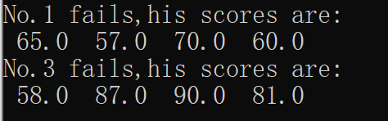

2、（20分）朗顿的蚂蚁是一个有趣的现象，其中一个在二维平面上行走的蚂蚁会遵循以下两个规则来改变这个平面：
规则一：如果当前这只蚂蚁所处的方格是白色的，则蚂蚁向右侧旋转90度，将方格涂成黑色，并且往前移动一格，如下图所示。 | 规则二：如果当前这只蚂蚁所处的方格是黑色的，则蚂蚁向左侧旋转90度，将方格涂成白色，并且往前移动一格，如下图所示：
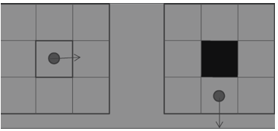 | 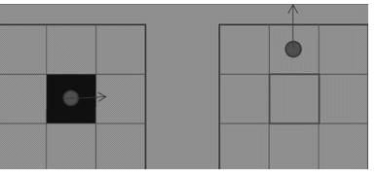
通过一个10*10的二维数组以及其中的字符来仿真朗顿的蚂蚁现象，比如星号（*）表示黑色空格等。假设开始时所有空格都为白色并随机生成最开始蚂蚁的位置，其初始朝向随机面向“上、下、左、右”四个方向之一（约定程序中用0表示上，1表示右，2表示下，3表示左），然后让它运行一定的用户输入步数，碰到边界或者达到步数就结束，并打印被朗顿蚂蚁所改变的平面。

参考运行结果如下：
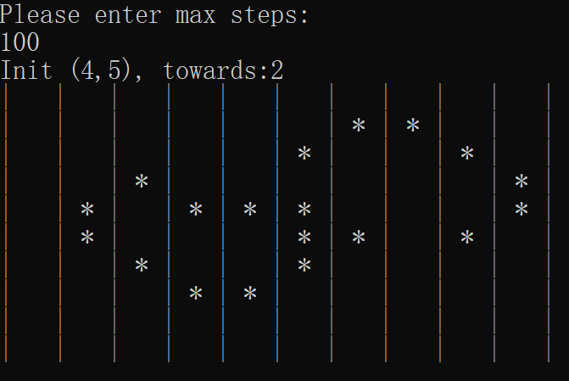

代码参考框架如下，在//to do的部分填写你的代码，完成整个程序：
#include <stdio.h>
#include <stdlib.h>
#include <time.h>
#define SIZE 10 //二维平面的尺寸

//二维平面
int board[SIZE][SIZE] = {0};

//生成随机数
int randInt(int min,int max)
{
//to do
}

//展示二维平面的函数，通过对前面定义的二维平面数组元素进行赋值和打印
void display()
{
//to do
}

//判断当前所处的（x,y）坐标是否碰壁，返回0表示没有碰壁，返回1表示碰壁。
int judgeKnock( int x, int y)
{
//to do
}

int main()
{
//定义你觉得所需要的局部变量
//to do

//生成蚂蚁的初始坐标(x,y)和初始方向
//to do

//获得用户输入的运行步数
//to do

//仿真朗顿的蚂蚁的运行，这是本程序最关键的部分，这里会判断是否碰壁等问题
//to do

return 0；
}

